Kampboekje Jong-Givers 2017-2018

Thema:
Legendary Movies
(It gonna be Legen………Wait for it………………………dary)

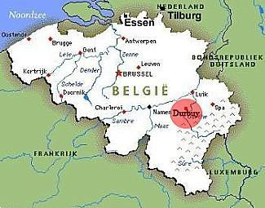
Waar in hemelsnaam?

Bomal, Durbuy

Wanneer in godsnaam?

21/07 – 31/07

Hoe dan???:
Verzamelen om 8u30 aan De Sjelter, samen rijden we naar het welgekende station van Sint-Niklaas. (za 21/07)
Vertrek: 09u36 station Sint-Niklaas
Aankomst: 13u00 station Bomal

Terug naar Mamie?

Vertrek: 13u56 station Bomal
Aankomst: 17u18 station Sint-Niklaas (di 31/07)

De container wordt op 19 juli om 20u00 ingeladen!!!!
Voor de nieuwelingen onder jullie: de koffers moeten reeds gepakt zijn! Je geeft je rugzak en dergelijke(zie hieronder) af aan ons, wij zorgen ervoor dat deze veilig en wel ter plaatsen geraken. Let op: je zal je knuffel twee avonden moeten missen!!
Wat nemen we mee?
- Fiets
Check-up van fiets op 7 juli om 17u aan het lokaal
Opmerking: controle van de fiets gebeurt al op voorhand zodat de laatste kleine mankementjes nog kunnen worden weggewerkt. Er zal ook een mogelijkheid zijn om vragen te stellen over het kamp! (soort van mini infoavond)
- Rugzak
- Tent

Beste Jong Givers, het is zover!!! Op 21 juli vertrekken we op kamp om weer veel plezier te beleven en het beste in ons naar boven te halen. Als echte filmhelden en Hollywoodsterren gaan we proberen de bad guys te overwinnen en de zege naar ons toetrekken.

Op 31 juli keren jullie van een vermoeiend, maar zeker geslaagd kamp terug naar huis. We zullen aankomen in Sint-Niklaas om 17u18 (hierboven reeds vermeld. Dit kan mogelijks uitlopen, ouders worden hierop op voorhand tijdig ingelicht).

Om 20u diezelfde dag kunnen de leden hun bezittingen gaan ophalen aan de container naast het scoutslokaal.

Beste ouders, voor jullie is het ook mogelijk om een briefje te schrijven.
Het adres:
Scouts Kieldrecht (Voornaam/Familienaam)
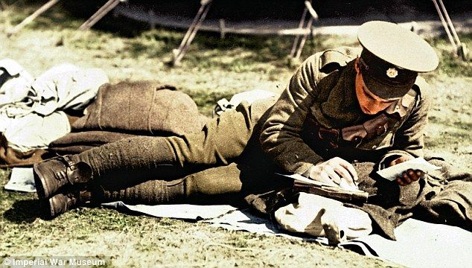
Chemin de l’étang 2
6941 Durbuy

Meenemen

- Lunchpakket voor het vertrek (Dag 1)
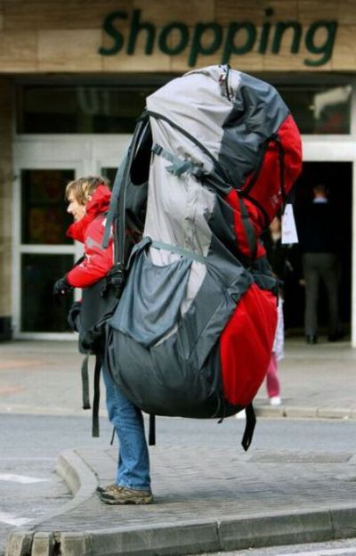
- Stapschoenen
- Fiets
- Tentje
- Trekkersrugzak
- Slaapzak
- Matje
- Kousen
- Truien
- Toiletgerief
- Handdoek (met naam)
- Zwemgerief
- Zonnecrème
- Gamel
- Bestek/Beker
- Persoonlijkheidje
Opmerking: we zijn van plan om een soort van bezinning momentje te houden bij een gezellig kampvuur, iedereen krijgt de kans om zich een beetje bloot te geven aan de hand van een attribuut. Vb: knuffel gekregen bij de geboorte. De attributen zullen veilig bewaard worden door de leiding.
GSM mag mee, MAAR wordt afgegeven bij AANKOMST kampplaats. Deze wordt op één vastgelegd moment dagelijks teruggegeven voor een halfuur. Er zal geen toestemming gegeven worden om gsm op te laden, dus spring zuinig op met je batterij.

Dit nemen we niet mee:

- Drugs en alcohol
- Ipods, Ipads en andere prullen van elektronische apparaten
- Snoepgoed en Koeken
- Energie- en Frisdranken
Als je hierop betrapt wordt tijdens een onverwachte tentcontrole, krijg je een stevige bolwassing van leider Tommy en mag je je verwachten aan een bijkomende sanctie.

Foeriers
Lukas Vanden Bulcke (onze groepsleider)
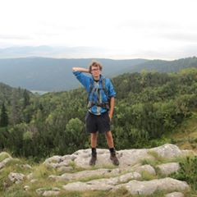
Gust Mannaerts (scouts Sinaai)

Belangrijke nummers:
- Michaël: 0487382247
- Wout: 0479373633
- Tommy: 0493034639

Betaling:
140 euro voor een luxeresort van 11 dagen aan de Costa de sol!
Gelieve te storten voor 7 juli op volgend rekeningnummer:
BE: 02 7330 2250 5040
gelieve ook een berichtje te sturen naar jonggivers@scoutskieldrecht.be

TOT DE VOLGENDE SNOODAARDS!!!
Michaël, Wout en Tommy!

